*************************简介******************************
这是一个二人微型团，面团30分钟，网团1小时，电锯惊魂风。适合用于新人调教。虽然本身设计用于独立的小黑屋简易trpg规则。但其实任何规则都适用，即使是无判定纯口胡。

不过这里还有一个更加简易的做法：
为pc设置健康和心智两个消耗性属性，总点数为5，交给玩家自由分配。
健康点数用于毒药，陷阱，打斗的消耗。先攻则由当前健康高的优先
心智点数用于获取额外信息，提示，和阻止重大错误的消耗。

*************************设置*****************************
可以要求Pc的人物背景说明有过背叛他人的经历。开团前先让pc投任意投资或替pc暗骰，较小的标记为6，较大的标记为13

*************************正文*****************************
开场：
当你们醒来时，发现自己躺在一个陌生的房间，脖子上戴着金属项圈，衣服也被换成了一件白色的袍子，背上不时传来一阵阵刺痛，对之前的事情则完全想不起来。

查看背部：
无法看到自己的背部，只能掀起衣服互相观看。一个人背后被刻着VI，另一个人被刻着XIII（如果长时间没有注意背部的刺痛，gm可以在之后提醒注意到同伴背部的血渍扩大了。如果有pc想到把血迹印在地上观察，需要使用镜像字）

观察四周：
这个房间，没有窗，有两面墙上各画着一副壁画，门边摆放着一个面包和一把小刀。天花板上有一个昏暗的灯泡，是房间唯一的照明。此外还有一个摄像头，显然你们被监视着。

调查门：
门从外面上了锁，无法打开。

调查面包：
面包有一股恶心的霉味。掰开面包，会发现一张字条：
“游戏已经开始，你们只有30分钟（网团为1小时）时间，找到钥匙打开你们脖子上的项圈，如果没有在限定时间内打开，项圈内侧将会弹出刀片割断你们的脖子。一把钥匙在房间的某个角落，另一把在你们其中一人的胃里，吃下那个毒面包就可以吐出钥匙，要整个吃掉才有用哦。但面包只有一个，如果猜错了，那其中一个人就只好等死了……开玩笑的，你还有另一种方法，就是用刀子挖开胃。但是要挖谁的呢？咦？你们问为什么？你们曾经因为见死不救，害死了你们的朋友，背叛了你们的友情。今天你们将在游戏中体会生命的珍贵。”

吃掉面包：
你强忍着吞了下了整个面包，不一会就开始呕吐起来，再过了一会便开始抽搐，随即昏了过去。（如果是6吃了，13可以在呕吐物中找到钥匙。抠吐和吃呕吐物都没有用）

观察壁画
最后的晚餐：
有门的墙画着一群人吃饭的场景。
额外信息：最后的晚餐是耶稣被逮捕前的和门徒吃的最后一顿饭，在餐桌上耶稣告诉门徒，你们中有一个人出卖了我。画面上一共有13个人。
仔细看会发现墙上缺少了一块砖块。空缺位置刚好足够一只手伸进去。往里看则什么都看不到。将手伸入会触发陷阱，手被夹在了里面。

创世纪
没门的墙上画着一个被天使托着的老者和一个瘫软在地的裸男。
额外信息：创世纪的一个篇章。上帝在第6天按自己的形象创造了亚当，并注入了生命。
仔细观察：亚当腹部的砖块有缝隙，用小刀可以撬出砖块，在里面可以找得打开6的钥匙

**************************结局*****************************
失败（时间用完）：
忽然，你听到齿轮转动的声音，随着咔茨一声，你看到整个房间在旋转，转了几圈后你看到倒在血泊中的自己的身体，脖子上的主动脉还在向外喷血，随即陷入了黑暗

成功：
这时候房间里响起了一个声音：“……（视结果而定）”随即，从门缝漂进一阵烟雾。你们在烟雾中昏倒。当你们醒来的时候发现自己已经在医院里。一切就像一场噩梦，但是背上的伤痕提醒自己，一切都真实发生过。the end

结束的声音
相杀“果然背叛就是你们的本性，凭着再一次背叛活下来的人，你觉得自己还能继续活多久呢？”
合作“很好，你们没有再一次互相背叛对方，看来你们已经忏悔了。我很欣慰你们为自己挣得了活下去的资格”

************************设计思路**************************
6：创世第6天，上帝创造了人，《创世纪》描绘的是上帝将生命的气息注入亚当，所以从这里可以得救，。在亚当胃里找到钥匙也暗示着钥匙在6的胃里。6即是亚当也是上帝，13的生命被6决定着。
13：《最后的晚餐》一共有13人，13代表背叛。13也许会背叛6，杀6取钥匙，或者因为6的背叛减死不救而死去，他即可能是背叛者也可能是被背叛者。因为代表背叛，所以13的洞是陷阱

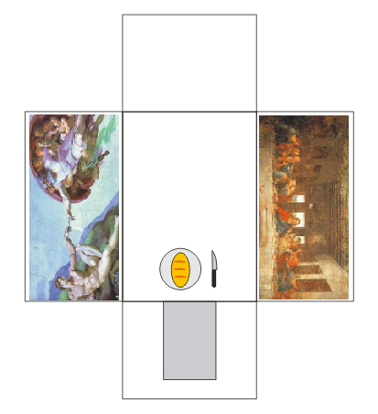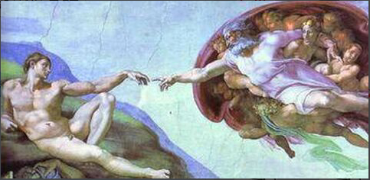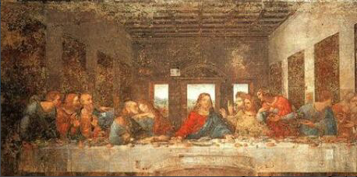
附：
小黑屋简易trpg规则

人物卡
开始跑团之前，你必须现有一张人物卡。小黑屋规则制作人物卡的流程很简单：
首先，你需要给你的人物起一个名字，然后写个简短的介绍。有时候一个团会有限定的可选背景。
然后，确定人物的四项能力：
强壮（臂力与体能，抵抗病毒、移动重物与近战攻击的主要考验）
敏捷（速度、灵巧与反应，远程攻击与轻型利器以及闪避躲藏的主要考验）
才智（智力与知识，搜索解谜以及获得线索的主要考验）
坚毅（胆魄与自控能力，对抗恐惧与迷惑的主要考验）
强壮敏捷为肉体能力，聪慧坚毅为精神能力。一般情况，gm会给予12个能力点（未成年与老人则-2，精英则+2）来进行分配，每一项能力值的范围在1~5之间。游戏中某些行动会需要考验你的能力。
只需如此，一张小黑屋的人物卡就完成了。

游戏方法
当gm给出一个场景描述时，想象自己就在那个场景里，你接下来会做什么，然后说出来，或者打出来。但需要注意的是，你只能描述自己角色的行动，不能代替其他角色或者npc描述。
游戏中，有的行动必然会成功，比如在没有异常的情况下走路、说话。但有的行动则会被要求投掷骰子，这种行为叫做检定，用于判断一个行动是否成功,也可以叫做判定或考验。小黑屋规则使用1d6（一个六面骰的简写，d=dice）检定，如果投掷结果小于等于能力值则表示成功，反之表示失败，因此投掷结果越小越好。但有时候能力值会受到难度影响临时提高或者降低。
人物发生对抗时，采用{能力值-1d6}对抗，如果是战斗，则较低一方承受差值一半的肉体伤害，受伤时能力值会相应降低。当任何一项能力降低到0时，gm可以根据情况判断瘫痪、昏迷、疯狂甚至死亡。伤害在某些情况下会恢复，但是恢复后的能力值不能超过初始值。

可选规则
如果希望你的人物更加个性一点，可以给人物加入特性或者特技，但必须符合你的人物设定，你可以将你想要的技能效果写下来提交给gm审核与修改。
这并非创建人物的必要流程。

更简单的规则
如果你的朋友连这样都觉得麻烦，还有更简单的办法。
去掉骰子和数据，把四项能力改成人物特征，让和你一起玩耍的朋友，从中选择一个作为人物特征，gm根据pc选择的特征在游戏中给予合理的好处。如果你的小伙伴连打两个字都扭扭捏捏，那就分手吧。

人物卡范例
关飞，男，20岁，搏击俱乐部陪练
简介：关飞成长与一个不幸的家庭，父母离异之后，母亲又因为操劳过度病逝，因此与同龄人相比，他更早地为了养活自己而进入社会。童年时期，缺乏管教的他无心向学，终日混迹街头，时常打架斗殴，因此头脑简单，四肢发达。虽然看起来不是很好相处，但其实很讲义气。
强壮4，敏捷3，聪慧2，坚毅3

